OBILJEŽAVANJE MEĐUNARODNOG DANA MIRA 21.09.2013 godine (Doboj-istok/Doboj/ Doboj-jug)
Dana, 21.09.2013 godine u organizaciji Centra za razvoj civilnog društva u BIH iz Doboja i Omladinskog šahovskog kluba Doboj-istok, zajednički su organizovali obilježavanje Međunarodni dan mira. Obilježavanje je započelo u 10,00 sati u organizaciji Šahovskog turnira za djecu do 15 godina pod nazivom “ Osjeti snagu mira “ koji je okupio 16 takmičara za koje su bile obezbjeđene vrijedne nagrade. Ova aktivnost ima poseban značaj budući da se prvi put obilježava Međunarodni dan mira u općini/opštini Doboj-istok, a sve sa ciljem povećanja učešća mladih na polju izgradnje mira i pomirenja.
Međunarodni dan mira omogućuje svim pojedincima, organizacijama i nacijama da svojim jednostavnim djelima zajednički šire poruku mira među svim ljudima i narodima.
Jednu takvu poruku poslali su i mladi aktivisti Centra za razvoj civilnog društva u BIH oni su sa početkom u 11,00 sati u općinama/opštinama Doboj-istok, Doboj i Doboj-jug su dijelili letke s porukom mira i da svi procesi kreću od “ malog” čovjeka i da svaki čovjek kao pojedinac može napraviti puno, zatim Mirovne novosti i majice uz podršku Mreže za izgradnju mira.
Okruženi rastućom polarizacijom u društvu, smanjenom ekonomskom sigurnošću, eskalacijom nasilja, sve većom nesigurnošću ljudskoga života, te izazovima zaštite ljudskih prava, ovim putem želimo skrenuti na važnost svakodnevnog razmišljanja i ulaganja napora u izgradnju mira. Na kraju , barem na jedan dan svi zajedno možemo poželjeti mir u svijetu
CRCDBIH
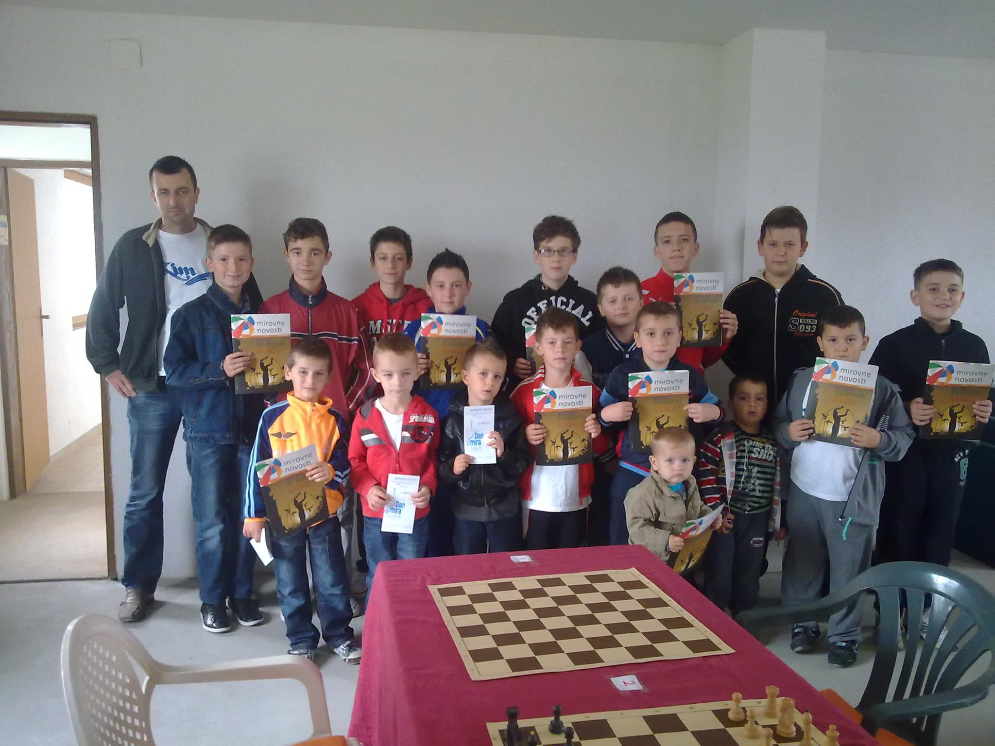
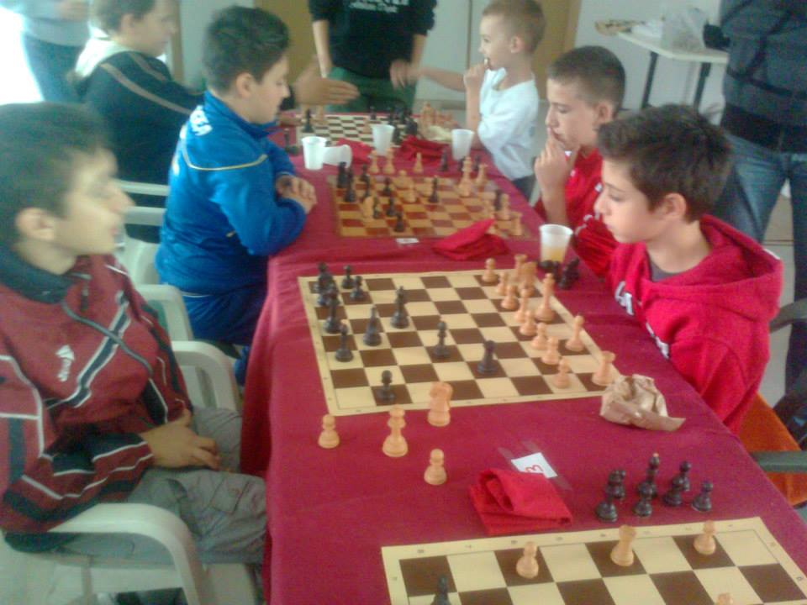
Šahovski turnir za djeca do 15 godina “ Osjeti snagu mira “
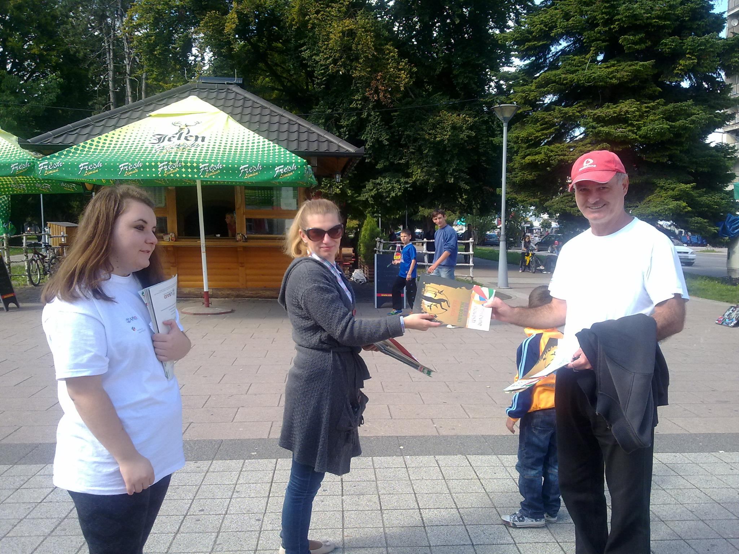
Podjela promotivnog materijala u Doboju
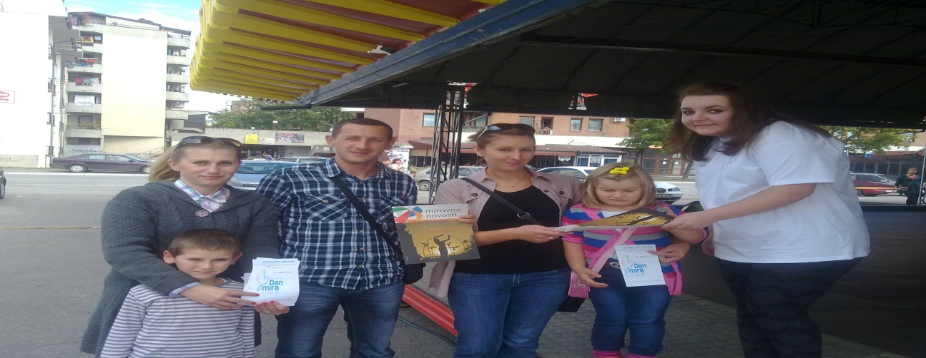
Podjela promotivnog materijala Doboj-jug

